通勤用交通ヒヤリ・マップ （作業所用）
作業所名: | 氏 名：
経路： ～ | 所属：
所要時間： 分 km | 作成：令和 年 月 日
『危ない！』と「思った」こと「予想」されること記号を入れてわかりやすく
通勤経路 出発点○―――○ バス停 病院
十字路、三叉路 学校
文
ガソリンスタンド Gs 踏切 信号
通勤用交通ヒヤリ・マップ （作業所用）
作業所名:○○○○○○○○○工事作業所 | 氏 名： ○○ △△
経路：○○土建工業～作業所 | 所属：○○土建工業
所要時間： ５０分 ３０km | 作成：令和 年 月 日
○○土建工業
直線道路
ｽﾋﾟｰﾄﾞ超過に注意

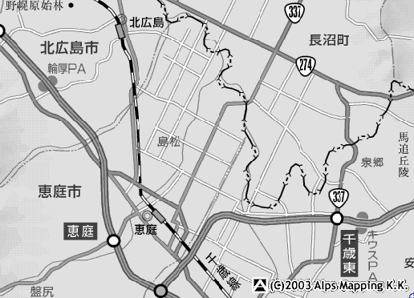
文

ま
大学前拡幅部滑り易い

一時停止
交差点凍結
急ｶｰﾌﾞ対向車に注意・減速

現場事務所：千歳市中央５３９－７（みなみ農園内）
現場：千歳市中央
『危ない！』と「思った」こと「予想」されること記号を入れてわかりやすく
通勤経路 出発点○―――○ バス停 病院
十字路、三叉路 学校
文
ガソリンスタンド Gs 踏切 信号

